Câu hỏi dành cho học sinh khá giỏi – Địa 8

**Câu 1:** Từ bảng 7.2, hãy tính xem mức thu nhập của Nhật Bản cao hơn Lào, hơn Việt Nam là bao nhiêu lần?

Tỉ trọng nông nghiệp trong cơ cấu GDP giữa mức thu nhập cao và trung bình trên khác với mức thu nhập trung bình dưới và thấp như thế nào?

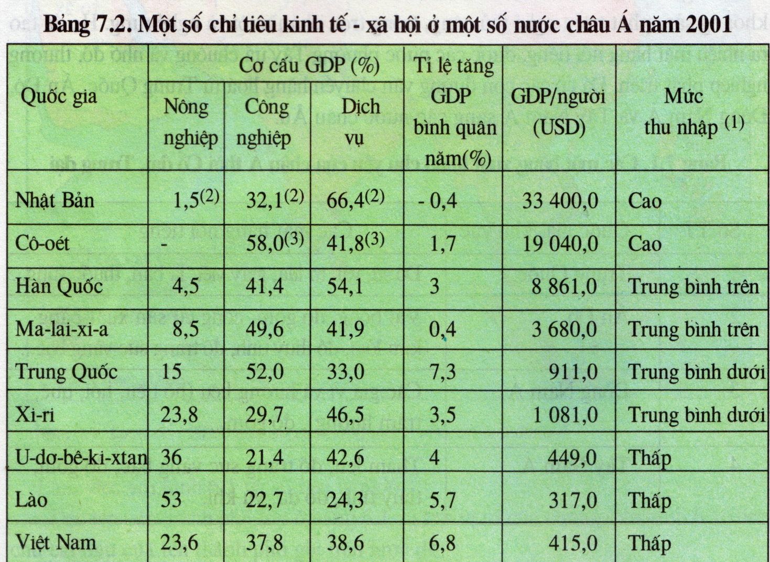

**Câu 2**: Dân cư Châu Á phần lớn thuộc chủng tộc nào? Đặc điểm ngoại hình của chủng tộc đó? So sánh thành phần chủng tộc Châu Á với Châu Âu.

